IL MINISTERO RIAPRA IL CONFRONTO SUL CONTRATTO INTEGRATIVO 2022-25
PER LE UTILIZZAZIONI E ASSEGNAZIONI PROVVISORIE

È assolutamente necessario riprendere immediatamente la trattativa, anche alla luce delle recenti innovazioni apportate in materia dalle disposizioni legislative. Risulta incomprensibile, ad oggi, che il Ministero non abbia provveduto a convocare le parti sociali per affrontare il nodo del rinnovo del CCNI per le utilizzazioni e le assegnazioni provvisorie, pur essendosi impegnato in tal senso: oramai a metà giugno una decisione su queste tematiche non è più rinviabile.
Il ministero ha la esclusiva responsabilità di aver messo in stallo la mobilità annuale determinando un ingiustificabile ritardo nell’approntare tutte le misure necessarie a dare il via alle operazioni.

Il mondo della scuola è, tra l’altro, interessato da una iniziativa di mobilitazione generale per rivendicare:
- il rinnovo del contratto nazionale con nuove risorse ed investimenti adeguati
- lo stralcio della parte sulla formazione in servizio e con sostanziali modifiche sulle disposizioni relative al reclutamento iniziale del DL 36.
La mobilitazione sfociata, con una consistente adesione, nello sciopero del 30 maggio 2022, continuerà anche in questo periodo con ulteriori manifestazioni e richieste rivolte al Governo e al Ministero.

Per questo motivo non è più differibile da parte del Ministro una urgente risposta alla pressante esigenza della categoria per la riapertura del contratto sulla mobilità annuale, le cui trattative sono state inspiegabilmente interrotte, dopo l’avvio avvenuto il 12 maggio 2022.

Flc CGIL  Francesco Sinopoli | CISL Scuola  Ivana Barbacci | UIL Scuola Rua  Giuseppe Turi | SNALS Confsal  Elvira Serafini | GILDA Unams  Rino Di Meglio
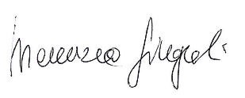 | 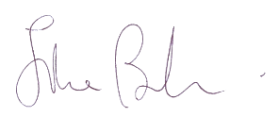 |  | 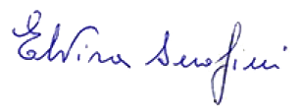 | 